УДК 378.018
Ткачук Г.В., Бондаренко Т.В.
Уманський державний педагогічний університет імені Павла Тичини

Досвід використання віртуальної стіни Padlet у процесі проведення дистанційного практичного заняття
Анотація. У статті подано теоретичні та методичні аспекти реалізації дистанційного навчання у процесі практичної підготовки майбутніх фахівців. Описано досвід використання онлнай-сервісу Padlet при організації дистанційного практичного заняття «Комп’ютерна графіка». Визначено, що організацію такого заняття доцільно проводити в декілька етапів: постановка завдання, створення стіни, проведення заняття та оцінювання роботи студентів. На кожному етапі описано діяльність викладача та студентів в тому чи іншому середовищі. При проведенні заняття застосовано три середовища співпраці – система дистанційного навчання Moodle, віртуальна стіна Padlet та група у Viber.
Ключові слова: онлайн-сервіс, дистанційне навчання, дистанційний курс, віртуальна стіна, Padlet.

Дистанційне навчання та використання онлайн-сервісів є необхідною умовою якісної підготовки майбутніх учителів. Застосування різноманітних веб-ресурсів під час дистанційного курсу дозволяє закріпити і доповнити програму навчання, урізноманітнити та ефективно підвищити якість засвоєних знань. Онлайн-платформи привабливі для вищих навчальних закладів не лише як програми з відкритим кодом, але і через широку пропозицію інструментів для організації навчальної діяльності. Використання таких технологій передбачає ефективну реалізацію навчального процесу на дистанційній основі та має значний потенціал у формуванні вмінь студентів самостійно здобувати знання, а через механізм порівняння здійснювати самодіагностику та співпрацювати з іншими учасниками, базуючись на знаннях, здобутих під час комунікативної форми роботи. Залучення студентів до процесу дистанційного виконання практичного завдання сприятиме формуванню готовності до реалізації самоосвіти, самодисципліни, співпраці в майбутній професійній діяльності.
Саме тому майбутніх педагогів потрібно залучати до роботи з безкоштовними он-лайн ресурсами, адже такий формат навчання сприятиме удосконаленню навчального процесу в умовах зростання кількості годин на самостійну та індивідуальну роботу, а викладачу забезпечить роль консультанта в процесі здобуття освіти.
Наукові дослідження дистанційного навчання у процесі підготовки майбутніх фахівців розкрито у працях вітчизняних (В. Ю. Биков, С. О. Семеріков, Н. Г. Сиротенко, Є. М. Смирнова-Трибульска, Ю. В. Триус, В.М.Франчук, І.В.Герасименко, А. М. Стрюк, В.М.Кухаренко та інші) та зарубіжних вчених (J. E. Adams, F. Bodendorf, H. Dichanz, B. Eckert, G. Hoppe, J. Kettunen, H. Lobin, О. М. Алєксєєв, А. А. Андрєєв, С. Г. Григор’єв, О. В. Андрюшкова та інші). Значні напрацювання представлені у роботах Н.В.Морзе, О.В.Ігнатенко, О.Г.Кузьмінської, Е.Г.Глазунової, Н.Р.Балик, Н.Дементієвської, P.Andersen, B Alexander, C.Greenhow, B.Robelia, Є. Д. Патаракіна, у яких описано досвід впровадження ефективних онлайн-сервісів у навчальний процес. Незважаючи на великий спектр наукових досліджень в галузі організації дистанційного навчання, проблема використання онлайн-сервісів саме під час практичного заняття та його реалізація в процесі дистанційного навчання розглянута недостатньо повно і потребує подальшого дослідження з точки зору методичного підходу. Також важливо зазначити, що велика кількість онлайн-сервісів, які пропонуються в мережі, породжують нову проблему – педагогічно виваженого їх використання в навчальному процесі [1, с.1].
Метою статті є висвітлення практичного досвіду організації практичного дистанційного заняття при підготовці студентів напряму «014.04 Середня освіта (Інформатика)» в умовах використання сучасних онлайн-сервісів.
Виклад основного матеріалу. Відповідно до положення про дистанційне навчання [3] під дистанційним навчанням розуміється індивідуалізований процес набуття знань, умінь, навичок і способів пізнавальної діяльності людини, який відбувається в основному за опосередкованої взаємодії віддалених один від одного учасників навчального процесу у спеціалізованому середовищі, яке функціонує на базі сучасних психолого-педагогічних та інформаційно-комунікаційних технологій.
Під спеціалізованим середовищем в даному випадку розуміється веб-середовище дистанційного навчання – системно організована сукупність веб-ресурсів навчальних дисциплін (програм), програмного забезпечення управління веб-ресурсами, засобів взаємодії суб’єктів дистанційного навчання та управління дистанційним навчанням [3].
Проте, у процесі організації дистанційних занять доцільно використовувати не тільки внутрішні ресурси відповідного навчального закладу, але й зовнішні, які дають змогу організувати широкий спектр індивідуальної та групової роботи студентів [2].
Розглянемо досвід організації дистанційного практичного заняття з дисципліни «Інформатика та ІКТ» на тему «Створення векторної графіки» для студентів І курсу напряму підготовки «014.04 Середня освіта (Інформатика)» факультету фізики, математики та інформатики Уманського державного педагогічного університету імені Павла Тичини. Дистанційне заняття базувалось на попередніх заняттях, які проведені в аудиторії та було підсумковим. Студенти повинні були продемонструвати свої вміння створювати векторну графіку та виконувати завдання без інструкції.
Створення векторної графіки можна здійснювати за допомогою таких безкоштовних програм як Inkscape, Gravit, Vectr, OpenOffice Draw тощо. Для реалізації практичних завдань за темою «Створення векторної графіки» нами обрано середовище Inkscape, оскільки воно є вільнопоширюваним та має широкий набір інструментів для редагування векторних зображень. Крім того, за допомогою сервісу Google Trend було виявлено, що цей програмний продукт є найпопулярнішим серед інших відомих векторних редакторів [4] (рис.1).
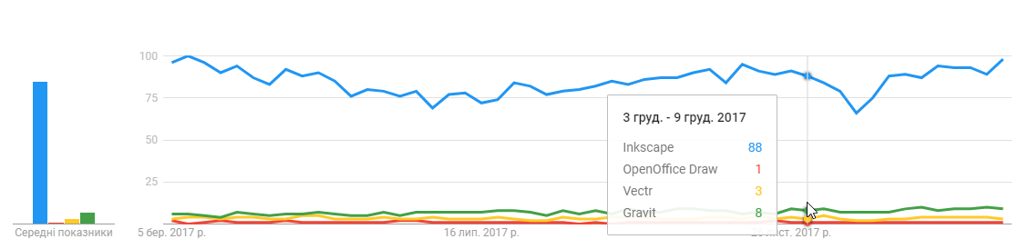
Рис.1. Статистика використання безкоштовних векторних редакторів у 2017 році
Програму можна завантажити та встановити на будь-який комп’ютер, тому проблем з програмним забезпеченням не виникає, навіть при проведенні практичного заняття в онлайн-режимі.
Організація дистанційного заняття проводилась в декілька етапів (рис.2).
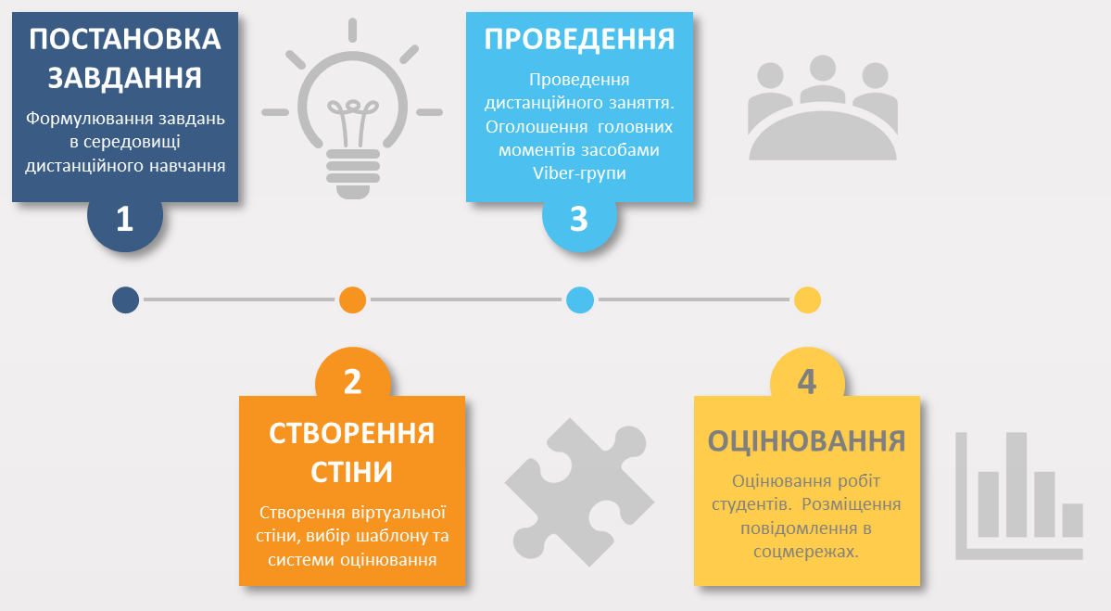
Рис.2. Етапи організації дистанційного практичного заняття
1 етап – постановка завдання.
Постановку завдання доцільно здійснювати в середовищі, яке об’єднує всю діяльність студента та формує підсумковий результат оцінювання цієї діяльності. Таким середовищем є система дистанційного навчання Moodle, в якій заплановано різні види діяльностей для формування відповідних компетеностей та передбачено контроль за цією діяльністю.
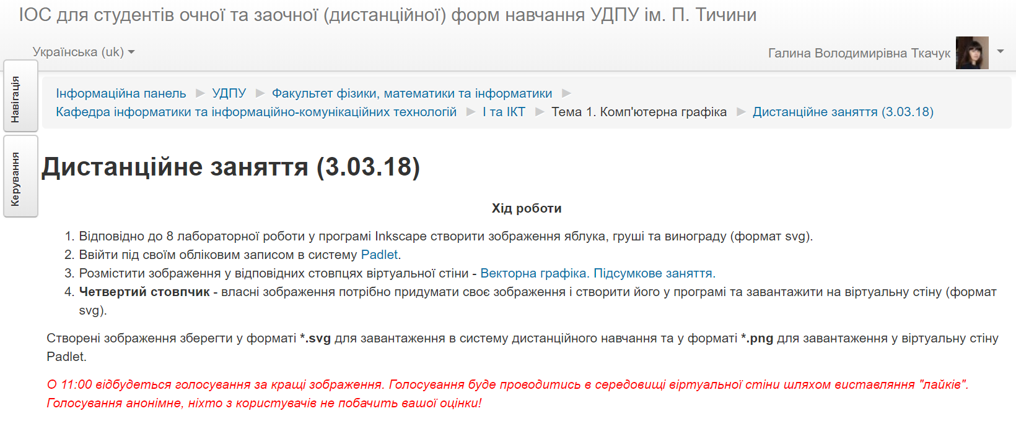
Рис.3. Постановка завдання в середовищі дистанційного навчання
Оскільки заняття є підсумковим, постановка завдання не передбачає використання інструкції. Студентам пропонується створити векторне зображення, ґрунтуючись на знаннях та навичках, набутих на попередніх заняттях. Також в завданні необхідно вказати, що оцінювання результату роботи буде здійснюватись як у зовнішньому (Padlet), так і внутрішньому (Moodle) середовищі (рис.3).
2 етап – створення стіни.
Padlet (http://padlet.com/) – безкоштовний мультимедійний онлайн-сервіс для створення, спільного редагування та зберігання ресурсів різного типу. В системі можна створювати довільну кількість «віртуальних стін», на які можна прикріплювати фото, файли, посилання на сторінки Інтернет, замітки тощо. Для організації різних видів робіт у середовищі передбачено шаблони: «Стіна», «Полотно», «Трансляція», «Сітка», «Полиця», «Backchannel» (рис.4), також стіни з готовим контентом.
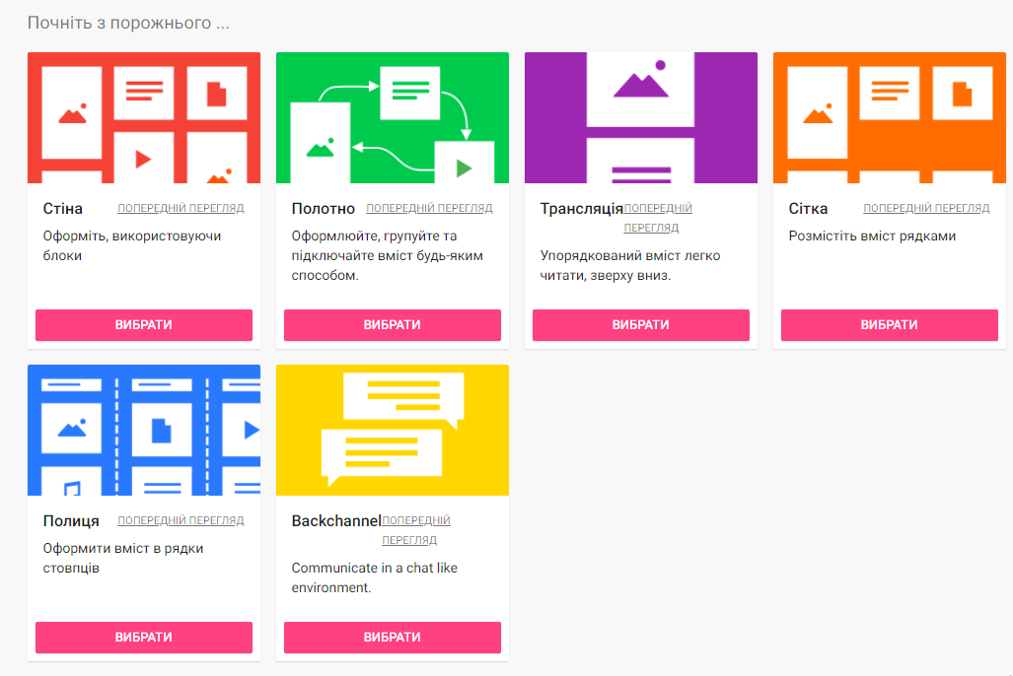
Рис.4. Шаблони створення віртуальних стін в середовищі Padlet
Нами використано шаблон «Полиця», оскільки він дає змогу розмістити інформацію у вигляді декількох стовпців. Таким чином, студентам необхідно розмістити чотири виконані роботи і подати результат у відповідний стовпчик. Розміщення матеріалу в такому вигляді дає змогу порівняти виконання одного і того ж завдання різними студентами та подати всі роботи в межах однієї стіни. Зручним є те, що стовпчики містять рядки прокручування і при додаванні нових дописів їх можна гортати. Велику кількість стовпчиків не варто додавати, оскільки при невеликому розмірі екрану (наприклад, на ноутбуці, планшеті або телефоні) з ними незручно буде працювати.
Щодо налаштування системи оцінювання дописів, то платформа Padlet надає можливість вибрати чотири види голосування (рис.5): «Сподобалось», «Голосувати» (враховуються також голоси, які незадоволені дописом), «Зірка» (своє відношення виражається у кількості виставлених зірок від 1 до 5), «Оцінка» (числове оцінювання до 100 балів). Останній вид оцінювання проводиться, якщо результат відповідає певним критеріям, за дотримання яких нараховується певна кількість балів.
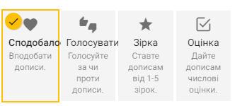
Рис.5. Система голосування в Padlet
Важливим є те, що голосувати можуть також незареєстровані користувачі, але лише один раз. У системі фіксується IP-адреса комп’ютера, з якого відбувається вхід до віртуальної стіни і до повторного голосування користувач не допускається.
3 етап – проведення.
Проведення дистанційного заняття передбачає активність як викладача, так і студентів. Для проведення заняття застосовано три середовища співпраці:
- система Moodle як основний засіб постановки проблеми (представлення завдання) та фактичного оцінювання;
- система Padlet як засіб представлення роботи студентів та узагальнення результатів роботи всієї групи, а також їх колективного обговорення та оцінювання;
- група Viber (або інший менеджер онлайн-повідомлень) як засіб швидкого консультування в ході виконання завдань та вирішення проблем різного характеру (організаційного, методичного, технічного тощо).
Перше середовище співпраці є традиційним, тому що воно використовується постійно для представлення навчального матеріалу, завантаження виконаних робіт, фактичного оцінювання. Фактичне оцінювання означає, що студент бачить оцінки не лише за поточну роботу, але й за весь курс: вивчення теоретичного матеріалу, виконання лабораторних та практичних робіт, самостійну роботу, наповнення глосарію, поточне та підсумкове тестування тощо. Тобто, Moodle є персональним навчальним середовищем, яке є базовою і сполучною ланкою між різними онлайн-середовищами організації навчання.
Група Viber є обов’язковим компонентом проведення дистанційного практичного заняття, оскільки дає змогу миттєво зв’язатись зі студентами, спрямувати хід їхньої роботи, мотивувати їх та вирішити складні моменти.
Завершені роботи студенти розміщують на віртуальній стіні у відповідному стовпчику (рис.6).
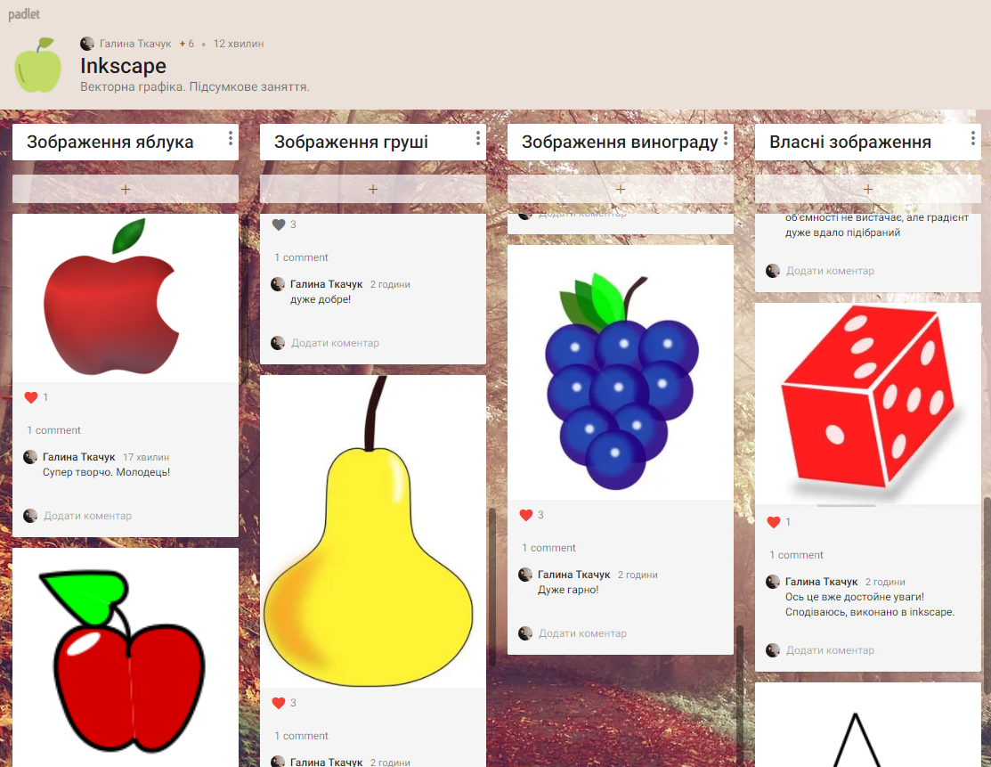
Рис.6. Представлення робіт студентів в середовищі Padlet
4 етап – оцінювання.
Представлення своєї роботи на загальний розсуд та можливість оцінювати результати інших учасників є важливим етапом продуктивної і творчої роботи студентів, а також мотивацією до навчання.
Щоб голосування було об’єктивним, можна запросити до оцінювання більшу кількість учасників. Зокрема, під час проведення 4 етапу в групі Facebook факультету фізики, математики та інформатики було розміщено оголошення про проведення заняття та пропозиція проголосувати за кращу роботу (рис.7).
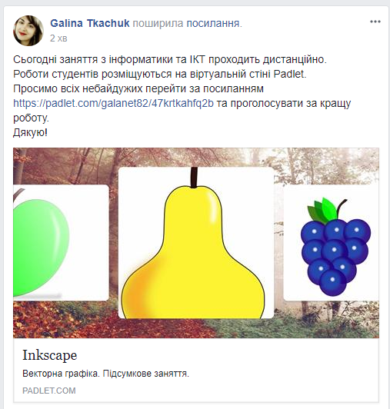
Рис.7. Залучення колективу факультету до оцінювання
Таким чином, до голосування долучились студенти, викладачі та співробітники факультету, що забезпечило більшу об’єктивність оцінювання робіт. Подібне «глобальне» голосування (не лише в межах групи, але й в межах всього факультету) мотивує студентів в майбутньому до кращого виконання завдання, розвитку їх пізнавальної самостійності, самосвідомості і самоконтролю.
Висновки і перспективи подальших досліджень. Використання онлайн-сервісів при організації дистанційного практичного заняття дає змогу підвищити рівень самоосвіти, самонавчання; розвивати творчі здібності, вміння застосовувати отримані знання на практиці; налагоджувати соціальну взаємодію студентів; дистанційно та мобільно залучати їх до вивчення навчальної дисципліни .
Подальшими перспективами роботи вбачаємо в дослідженні інших онлайн-сервісів, які можуть бути використані при вивченні інформатичних дисциплін на різних етапах засвоєння навчального матеріалу в умовах дистанційного навчання.
Список використаних джерел
- Жалдак М. І. Використання комп’ютера в навчальному процесі має бути педагогічно виваженим / М.І.Жалдак // Комп’ютер в школі та сім’ї – №3 – 2013 – C.3-12.
- Патаракин Е. Построение учебной среды из множества личных «кирпичиков» / Е.Патракин // [Электронный ресурс]. – Режим доступа: http://ispu.ru/system/files/HiScool-c59-64_08-2008.pdf.
- Положення про дистанційне навчання [Електронний ресурс]. – Режим доступу до ресурсу: http://zakon3.rada.gov.ua/laws/show/z0703-13.
- Google Trends [Електронний ресурс]. – Режим доступу до ресурсу: https://trends.google.com.ua/trends/explore?q=Inkscape,OpenOffice%20Draw,Vectr,Gravit.

Опыт использования виртуальной стены Padlet в процессе проведения дистанционного практического занятия
Ткачук Г.В., Бондаренко Т.В.
Аннотация. В статье представлены теоретические и методические аспекты реализации дистанционного обучения в процессе практической подготовки будущих специалистов. Описан опыт использования онлнай-сервиса Padlet при организации дистанционного практического занятия «Компьютерная графика». Определено, что организацию такого занятия целесообразно проводить в несколько этапов: постановка задачи, создание стены, проведение занятия и оценка работ студентов. На каждом этапе описана деятельность преподавателя и студентов в той или иной среде. При проведении занятия применены три среды сотрудничества – система дистанционного обучения Moodle, виртуальная стена Padlet и группа в Viber.
Ключевые слова: онлайн-сервис, дистанционное обучение, дистанционный курс, виртуальная стена, Padlet.
The experience of using the virtual wall Padlet in distance learning
Tkachuk G.V., Bondarenko T.V.
Resume. The article presents theoretical and methodical aspects of the implementation of distance learning in the process of practical training of future specialists. The experience of using the online service Padlet during the organization of distance practical training "Computer Graphics" is described. It is determined that the organization of such a class is expedient in several stages: task setting, creating a wall, conducting classes and evaluating the work of students. At each stage, the activities of the teacher and students in one or another environment are described. Three classes of collaboration were used in the classroom – distance learning system Moodle, the virtual wall Padlet and the Viber group.
Keywords: online service, distance learning, distance course, virtual wall, Padlet.

Відомості про авторів
Ткачук Г.В., Бондаренко Т.В.
кандидат педагогічних наук, доцент
Уманський державний педагогічний університет імені Павла Тичини
Бондаренко Т.В.
кандидат педагогічних наук, доцент
Уманський державний педагогічний університет імені Павла Тичини

